

Návod na obsluhu

DOD GS980D

Bezpečnostné opatrenia

**Produkt**

* Nerozoberajte, neopravujte, neupravujte autokameru alebo príslušenstvo súvisiace s napájaním. Pre záručný servis kontaktujte technickú podporu spoločnosti DOD.
* Počas jazdy autokameru neupravujte ani nepoužívajte.
* Vyhnite sa vystaveniu autokamery dlhšej vlhkosti a / alebo teplu.
* Dlhodobá expozícia môže skrátiť životnosť výrobku.
* Nestriekajte vodu ani čistiace prostriedky priamo do autokamery.
* Tekutiny môžu spôsobiť požiar, elektrické šoky alebo poruchy.
* Vyhnite sa inštalácii kamery, kde by to mohlo prekážať pri pohľade vodiča alebo vystrelenému airbagu.

**Adaptér do auta**

* Použite len DOD napájací adaptér dodaný s vašou jednotkou.
* Iné napájacie adaptéry môžu vytvárať bezpečnostné riziko alebo poškodiť jednotku.
* Nepoužívajte poškodené napájacie adaptéry alebo šnúry. Ak je poškodený, odpojte napájací adaptér a obráťte sa na technickú podporu spoločnosti DOD o pomoc.
* Neťahajte, nevkladajte ani neohýbajte napájací kábel príliš silou.
* Sieťový kábel nepoužívajte a nepracujte s mokrými rukami.
* V špecifikovaných vozidlách môže byť napájanie stále dodávané do zariadenia, dokonca aj keď je motor vypnutý. Môže dôjsť k vybitiu batérie vozidla. Doplnková sada DOD DP4, vybavená nízkou ochranou, je navrhnutá tak, aby zabraňovala vybitiu batérie a vyhradila minimálne napätie potrebné na vypínanie.

**Superkapacitor**

* Zariadenie uchovávajte mimo ohrievačov alebo iných horúcich predmetov.
* Pokiaľ kamera nepracuje uchovávajte jupred nižšími teplotami, aby ste zabránili poškodeniu superkapacitora.
* Kameru napájajte len originálnym napájacím káblom.

**Ostatné**

* Pravidelne otestujte pamäťovú kartu MicroSD, pretože pamäťová karta je spotrebný materiál a je potrebné ju pravidelne vymieňať.
* Formátujte pamäťovú kartu v ponuke autokamery každé dva týždne, aby sa predĺžila jej životnosť. Mali by ste to urobiť až po stiahnutí akýchkoľvek súborov z karty, ktoré chcete mať, pretože formátovanie pamäťovej karty vymaže všetky súbory.
* Spoločnosť DOD NIE JE zodpovedná za žiadne poruchy, ktoré sa vyskytli pri použití neoprávnených, modifikovaných alebo neoprávnených častí a príslušenstva.
* DOD NEZARUČUJE zaznamenávanie nehôd, ktoré môžu spôsobiť poruchu a chybnosť zariadenia.
* Pracovná teplota tohto produktu je -20 ° C až 65 ° C (-4 ° F ~ 149 ° F). Uistite sa, že zariadenie je uložené v teplotnom rozsahu, inak môže byť zariadenie poškodené teplom a bude nesprávne fungovať, čo nebude kryté zárukou.
* Spoločnosť DOD nenesie zodpovednosť za stratu zaznamenaného videa počas prevádzky kvôli neočakávaným faktorom počas jazdy.
* Videozáznamy vytvorené touto kamerou sú určené len pre osobnú potrebu.

Pred začatím

**Nastavenie vašej kamery**

Nastavte autokameru vo vozidle tak, aby bol ľahký prístup k napájaniu. Zabezpečte, aby sa predná a zadná kamera pripojili počas používania.

**1. Začnite s SD kartou**

Pred vložením pamäťovej karty odporúčame spustiť kameru bez nej a po zapnutí spustiť wifi aby ste sa mohli na kameru pripojiť a v nastaveniach kamery vypnúť funkciuAuto recording. Táto funkcia slúži pre automatické spustenie nahrávania pri pripojení wifi, ale pri prvotnom formátovaní pamäťovej karty môže táto funkcia brániť pre zmenu nastavení kamery. Po formátovaní sa funkcia môže opäť zapnúť. Všetky pamäťové karty je potrebné naformátovať v kamere pre správnu funkčnosť zariadenia. **Pamäťové karty so systémom súborov eXFat je potrebné vždy naformátovať pred prvým použitím (karty s kapacitou 64GB a vyššie).**

C:\Documents and Settings\sophie\桌面\無標題-1.epsAk chcete ukladať zaznamenané videozáznamy stabilne, odporúča sa formátovanie SD karty každé dva týždne (táto možnosť je v ponuke kamery).

|  |  |  |  |  |  |  |  |  |  |  |  |  |  |
| --- | --- | --- | --- | --- | --- | --- | --- | --- | --- | --- | --- | --- | --- |
| |  |  | | --- | --- | |  |  | | *Poznámka: Vyžaduje kartu MicroSD triedy 10 alebo vyššiu, podporuje až 256GB.Pre správnu funkčnosť kamery používajte len otestované pamäťové karty od výrobcou Kingston alebo Samsung.* ***Nedoporučuje sa používať Sandiskkarty alebo karty od iných výrobcov. Môže potom dôjsť k nesprávnej funkčnosti kamery.***  *Poznámka: Po formátovaní karty SD budú všetky vaše údaje vymazané. Uistite sa, že ste zálohovali dôležité súbory.*  **Dĺžka nahrávania**   |  |  | | --- | --- | | Úložisko/Kvalita | Dĺžka nahrávania 1080p | | 16GB | 110 minút (1,8 hodiny) | | 32GB | 200 minút (3,2 hodiny) | | 64GB | 380 minút (6,3 hodiny) | | 128GB | 780 minút (13 hodín) |   *\*Dĺžka nahrávania videa sa môže líšiť v závislosti od podmienok prostredia.* |

Ovládanie kamery

**Tlačidlo napájania [** **]**

Stlačením a podržaním zapnete/vypnete kameru.

**Núdzové uzamknutie súboru SOS [** **]**

Počas nahrávania stlačte tlačidlo pre SOS - zabráni sa tak následnému prepisu súboru.

**Tlačítko Menu [ ]**

Vstup do MENU. Pri prehrávaní - pozastavíte/ukončíte prehrávanie súboru.

**Wifi pripojenie [** **]**

Zapnutie WiFi: Stlačením a podržaním po dobu 5 sekúnd zapnete WiFi.

Vypnutie WiFi: Modrá obrazovka s výzvou, kliknite na [**OK**] a ozve se pípnutie, po približne 2 sekundách sa automaticky vráti na obrazovku nahrávania.

Poznámka: Nahrávánie bude prerušeneé pri zapnutí Wi-Fi.

**Směrové klávesy **

V menu - vyberiete požadovanú položku

Pri prehrávaní - slúžia šípky pre pretáčanie vpred/vzad

**Mikrofón [** **]**

Stlačením**【C:\Users\mimi\Desktop\mic.wmf】**tlačidla jedenkrát zapnete/ vypnete hlasové nahrávanie.

**Tlačidlo obrazovka [** **]**

Prepínanie medzi režimami zobrazenia obrazu

**Nahrávanie / potvrdenie [OK]**

Pri nahrávaní - zastaví nahrávanie

Pri prehrávaní - pozastaví, alebo spustí prehrávanie

V menu - slúži pre potvrdenie výberu

**Tlačítko RESET**

Stlačte pre vynútenie reštartovanie zariadenia

**Rozhranie USB [2CH**]

USB rozhranie pre druhú kameru

**Rozhranie USB** [**TYPE-C**].

USB rozhranie pre nabíjanie.

**Kontrolka LED**

Červené svetlo - červená kontrolka stále svieti: kamera je zapnutá a v pohotovostnom režime.

Modré svetlo - modrá kontrolka stále svieti: prebieha napájanie.

Bliká modrá kontrolka: prebieha nahrávanie.

Inštalácia kamery

**Instalačná poloha a vedenie káblov**

*Kresby sú len orientačné

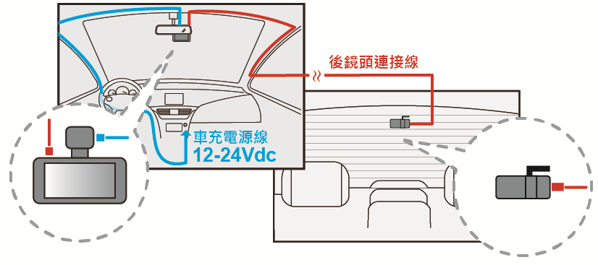

**1. Vyčistite čelné sklo**

* Vyčistite vnútorné i vonkajšie sklo pre dosiahnutie najlepšej kvality obrazu.
* Upevnite držiak na čelné sklo

**2. Pripojte držiak ku kamere**

* Pripojte držiak bezpečne ku kamere
* Vložte MicroSD kartu

**3. Inštalácia kamery**

* Odlepte kryt držiaka
* Nájdite miesto, kde vás umiestnenie nebude rušiť počas jazdy
* Odporúča sa umiestniť kameru za spätné zrkadlo bez toho, aby ste prekážali objektívu alebo funkciám kamery
* Zatlačte držiak riadne oproti sklu

**4. Inštalácia napájacieho adaptéra**

* Ak ste tak ešte neurobili, pripojte napájací adaptér do auto-zásuvky vášho automobilu
* Vložte konektor Micro USB do portu autokamery a vložte napájací adaptér do zásuvky zapaľovača cigariet vášho auta
* Zapojenie môže byť skryté po obvode čelného skla alebo gumených vedeniach

**5. Natavenie uhla**

* Autokamera je nastaviteľná otočným pohybom, ktorý možno uvoľniť stlačením a podržaním uvoľňovacieho tlačidla na držiaku
* Uhol by mal byť mierne pod líniou obzoru, aby sa minimalizovalo oslnenie

**6. Odstráňte ochranný film objektívu**

**Vaša kamera je teraz pripravená na denné používanie**

|  |  |
| --- | --- |
| C:\Documents and Settings\sophie\桌面\無標題-1.eps | *Upozornenie:*   * *Vždy používajte dodaný napájací adaptér do auta, aby ste predišli neočakávanému poškodeniu.* * *Ak sa na vonkajšom / vnútornom prednom skle automobilu našli stopy mastnoty, odtlačky prstov alebo škvrny, očistite ho alebo ho nasaďte na neovplyvnenú oblasť. Škvrny môžu zhoršiť kvalitu záznamu alebo môžu spôsobiť nestabilitu držiaka.* * *DOD Tech odporúča nastavenie G-senzora na nízku hodnotu.* |

**Každodenné používanie**

Vaša kamera sa automaticky zapne a začne nahrávať, keď začne prijímať napájanie. Keď je plná pamäťová karta, autokamera predvolene prepíše najstaršie videozáznamy (záznam na slučke).

**Nepretržitý elektrický výstup**

Ak je vaša kamera kontinuálne nabíjaná, nevypne sa spoločne s vypnutím vozidla. Na vypnutie kamery v takomto prípade jednoducho odpojte Micro USB napájací kábel

|  |  |
| --- | --- |
| *C:\Documents and Settings\sophie\桌面\無標題-1.eps* | *Kamera môže byť zapnutá, počas zaparkovania, aby ste mohli zachytiť video keď ste preč. Funkcia "Nepretržitého elektrického výstupu" pomaly vybíja batériu vášho vozidla a môže nakoniec zabrániť jeho naštartovaniu.* |

**Adresár videí**

Videá sa ukladajú na pamäťovú kartu a vo vnútornom úložisku, normálne videá sa nachádzajú v kmeňovom adresári a chránené súbory sa uložia do súboru "RO" (iba na čítanie). Priečinok "F" označuje videá z prednej kamery a "R" označuje videozáznamy nahraté zo zadnej kamery.

**Názvoslovie pre videá prednej kamery: 2017_0125_180946_001F**

**Názvoslovie pre videá zadnej kamery: 2017_0125_180946_002R**

* Modrá v príklade vyššie označuje rok / mesiac / deň,
* Zelená označuje čas vo formáte 24 hodín obsahujúci aj sekundy
* Oranžová označuje použitie prednej (F) alebo zadnej (R) kamery
* Číslo pred oranžovým písmenom označuje poradové číslo zaznamenaného videa

Mobilný prehliadač \ DOD DashCam aplikácia

Ovládajte kameru, sťahujte nahraté videá a fotografie a sledujte živý pohľad v reálnom čase prostredníctvom svojho smart

zariadenia.

* **Tato funkcia je k dispozícii len pre modely s WiFi.**

**Stiahnutie**

Stiahnite si a nainštalujte aplikáciu DOD DashCam z aplikácie GooglePlay alebo App

Store na vašom smart zariadení

|  |  |
| --- | --- |
|  | |
| Android | iOS |

|  |
| --- |
| *Poznámka: Aplikácia DOD Dashcam vyžaduje systém Android 4.5 / iOS 7 (alebo novší).* |

**Pripojenie Wi-Fi**

Stlačením tlačidla Wi-Fi na kamere vyberte 5GHz/2,4GHz → zapnite režim AP → pomocou mobilního telefónu, alebo tabletu sa pripojte k Wi-Fi kamery a zadejte heslo →

predvolené heslo: 12345678

|  |  |  |
| --- | --- | --- |
| Režim AP  SSID:DOD_GS980D_XXXXXXXXXXX PWA2:12345678  Obnovit WiFi_OFF |  | **Připojení k síti WiFi**  Chcete-li ukončit stránku nastavení WiFi, stiskněte tlačítko OK. |

Po otvorení aplikácie kliknite na ikonu fotoaparátu, čím vstúpite do zoznamu kamier, vyberte váš model a tým dokončíte pripojenie.

**Naskenovaním QR kódu se dostanete na video s popisom funkcií aplikácie DOD APP**

|  |  |
| --- | --- |
| goo.gl/GtFyod |  |
| *Upozornenie:*   * *Heslo Wifi sa vyžaduje iba raz počas nastavovania.* * *Rozsah Wi-Fi medzi kamerou a smart zariadením je obmedzený na približne 1 meter* * Připojení Wi-Fi se liší v závislosti na vzdálenosti a prostředí, doporučený dosah je jeden metr*.* | |
|  | |

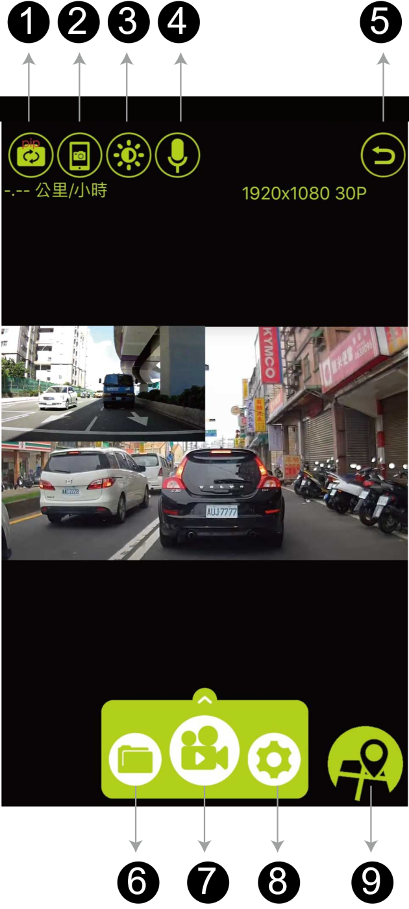

1. prepínanie prednej a zadnej kamery
2. vyhotovenie snímky
3. nastavenie jasu
4. mikrofón - zapnutie/vypnutie nahrávania zvuku
5. návrat
6. prezeranie súborov
7. zapnutie/vypnutie nahrávania videa
8. nastavenia
9. mapy google

Menu a nastavenia nahrávania

Stlačením tlačidla MENU **[ ]** sa dostaneme do nastavení.

* Formátovanie pamäťovej karty

Úplne vymaže všetky súbory vrátane uzamknutých záberov z karty SD a optimalizuje kartu na nahrávanie.

* Nastavenie rozlišenia

Nastaví kvlalitu záznamu.

* Nahrávanie slučiek

Slučky je možné nastaviť na dĺžku1,3, 5 alebo 10 minút. Videozáznamy zvolenej dĺžky sa zaznamenajú na pamäťovú kartu. Keď je pamäťová karta plná, najstaršie súbory sa prepíšu (okrem uzamknutých klipov). Funkcia „Turningoffloop“ zabráni autokamerepri zaplnení pamäťovej karty zapisovať nové súbory.

* Nahrávánie zvuku

Nahrávanie zvuku môžete zapnúť/vypnúť

* Zobrazenie stavu signálu GPS
* Nastavenie rýchlosti a hlasitosti
* G -Sensor

Meria rázové sily. Nastavenia z "nízkych na vysoké" určujú množstvo sily potrebnej na zamknutie súboru z prepisovania. Po spustení funkcie sa aktuálne nahrávané video uzamkne a súbor sa uloží do adresára "RO".*Odporúčané nastavenia: nízke*

* Úprava EV

Nastavuje svetlosť videa

Video je príliš svetlé? Nastavte rozhranie -1 to -3.

Video príliš tmavé ? Nastavte rozhranie +1 to +3.

*Odporúčané nastavenie: 0*

* Nastavenie ŠPZ
* Parkovanie (Predvolené:vypnuté)

1. Keď je funkcia zapnutá, kamera prístrojovej dosky sa automaticky prepne na parkovací pohľad, ak vozidlo stojí viac ako 10 minút.
2. Automaticky zaznamenáva 1-minútové video, keď je detekovaný pohyb v rozsahu kamery.
3. Pri snímaní nadmernej sily nárazu pomocou snímača G automaticky zaznamenáva a uzamkne 1-minútové video.
4. Jednotka sa vráti do normálneho režimu záznamu, ak sa vozidlo nepretržite pohybuje 3 sekundy alebo dlhšie.
5. Kontrolka LED bliká, keď je aktivovaný režim parkovanie. Všetky LED diódy blikajú spolu keď je počas režimu parkovanie zaznamenávaný video súbor.

|  |  |
| --- | --- |
| C:\Documents and Settings\sophie\桌面\無標題-1.eps | *Poznámka:*  *Režim parkovania vyžaduje konzistentné napájanie pomocou batérie vozidla. (Odporúča sa použiť voliteľnú súpravu DOD DP4, ktorá je vybavená ochranou nízkeho napätia, aby sa zabránilo vybitiu batérie.*  *Skontrolujte, či je aktivovaný senzor G(Odporúčané nastavenie: stredné)*  *Parkovací režim automaticky vypne lokalizáciu GPS a obnoví sa pri prepnutí do normálneho režimu nahrávania.*  *Poznámka: Funkcia sledovania parkoviska sa neaktivuje, keď je smart zariadenie pripojené ku kamere* |

* Otočenie obrazovky

Otočí zaznamenaný obraz o 180 °, keď je kamera namontovaná na palubnú dosku namiesto čelného skla.

* Otočenie zadnej obrazovky

Otočí zaznamenaný obraz o 180 °, keď je kamera namontovaná na palubnú dosku namiesto čelného skla.

Nastavenie systému

Stlačením 2x tlačidla MENU **[ ]** sa dostaneme do nastavení.

* WiFi

K dispozícii je možnosť 5GHz/2,4GHz.

* Nastavenie jazyka
* Dátum a čas
* Nastavenie časového pásma
* Zvuky

Tón klávesy môžete zapnúť/vypnúť

* Prednastavená hodnota

Obnoví továrenské nastavenie.

* Firmware verzia

Zobrazuje názov modelu a aktuálnu verziu firmvéru.

Přehrávání souborů

Stlačením 3x tlačidla MENU **[ ]** sa dostaneme do prehrávania.

* Vyberte z možností: uzamknuté/obecné/fotografie/všetky
* Vyberte typ súboru, ktorý chcete prehrať, a stlačte tlačítko [**OK**]
* Vyberte súbor, ktorý chcete prehrať, a stlačte tlačítko [**OK**]
* Opätovným stlačením OK zastavíte prehrávanie
* Stlačením [ ] sa vrátite na predošlú stránku/ponuku
* Počas prehrávania stlačte smerové šípky pre pretáčanie súboru